được nhu cầu về nhà ở và các công trình công cộng trên địa bàn thành phố; đây là một trong những dự án lớn - thuộc loại công trình xây dựng dân dụng, cấp đặc biệt có tổng mức đầu tư dự kiến: 1.842,3 tỷ VNĐ.
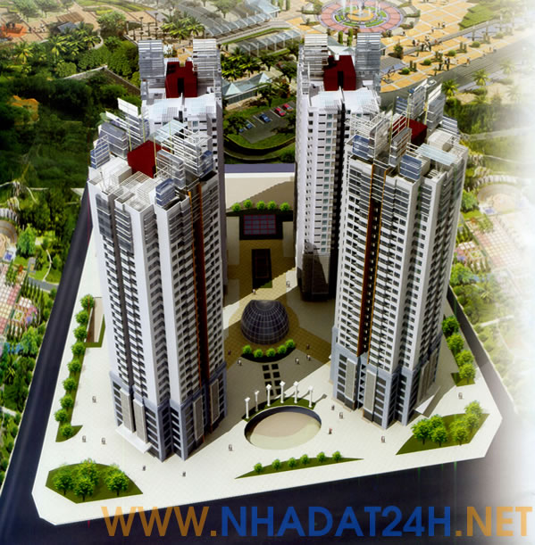

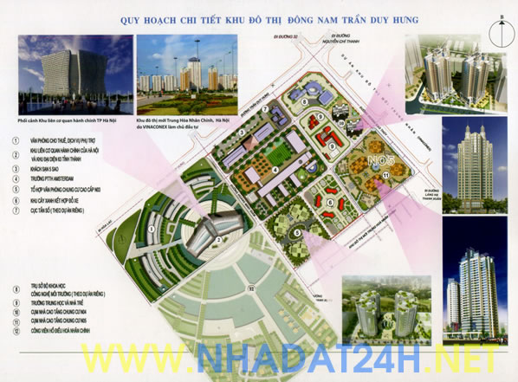

Công trình nhà ở hỗn hợp chung cư cao tầng kết hợp dịch vụ được xây dựng trên Lô đất No5, được tổ hợp thành 04 khối nhà cao tầng trong đó có 02 khối nhà cao 29 tầng và 02 khối nhà cao 25 tầng với tổng diện tích sàn (không kể tầng hầm và tầng kỹ thuật) là 176.978 m^{2.}

Là một trong những nhà thầu thi công chuyên nghiệp, với đội ngũ công nhân kỹ thuật có tay nghề, kinh nghiệm; VIMECO là nhà thầu duy nhất được chủ đầu tư lựa chọn thi công các hạng mục: khoan cọc nhồi, thi công tường vây cho toàn bộ dự án với tổng giá trị sản lượng thực hiện dự kiến khoảng 120 tỷ đồng
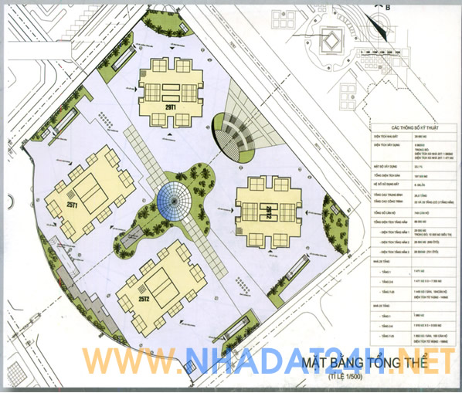

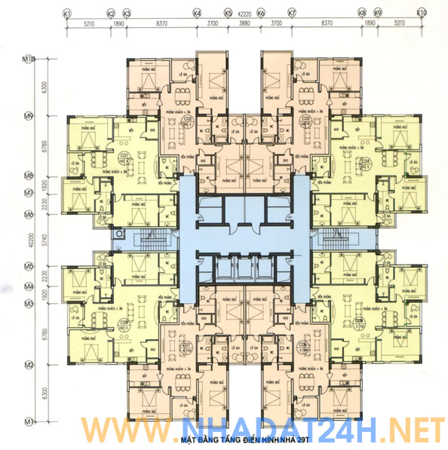

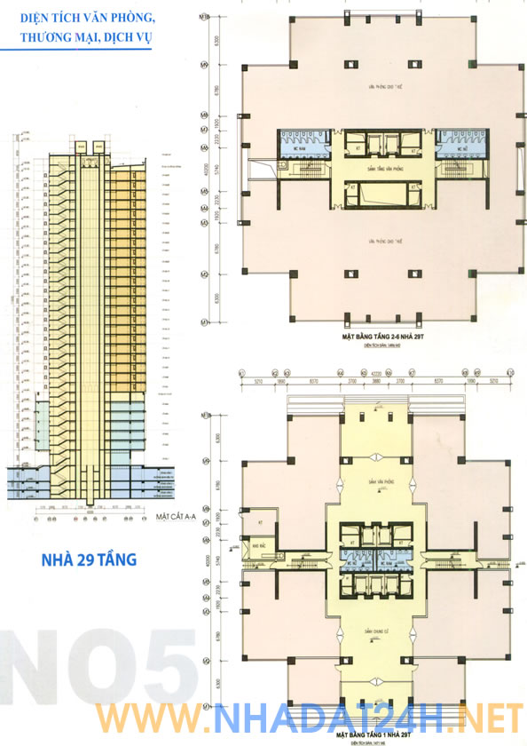

Hiện tại chúng tôi đang có một số xuất vào tên hợp đồng chính chủ cho khách mua với giá chênh lệch rất hợp lý, bắt đầu vào ký từ ngày 15/10/2008. Xin hãy liên hệ ngay với chúng tôi rất hân hạnh được phục vụ quý khách.

 | SÀN GIAO DỊCH NHÀ ĐẤT 24H  Số nhà 100 Ngõ 68 Nguyên Hồng - Đống Đa - Hà Nội  Số nhà 100 Phố Trúc Khê - Đống Đa - Hà Nội  Phone: 04.2400123  Email: ceo@nhadat24h.net

Quảng cáo
Ký gửi cho thuê căn hộ, bán căn hộ, tìm mua căn hộ , tìm thuê căn hộ > 0988.007.001 Mr.Trường
Ky gui cho thue can ho, ban can ho, tim mua can ho, tim thue can ho > 0988.007.001 Mr. Truong

